***PSELNT-EJERCICIO***

1) Dado un número n, el cual es leído por teclado, diseñe un algoritmo para chequear si el número es par; y en caso de que sea par, que imprima un mensaje en pantalla “El número es par” e imprima ese número.

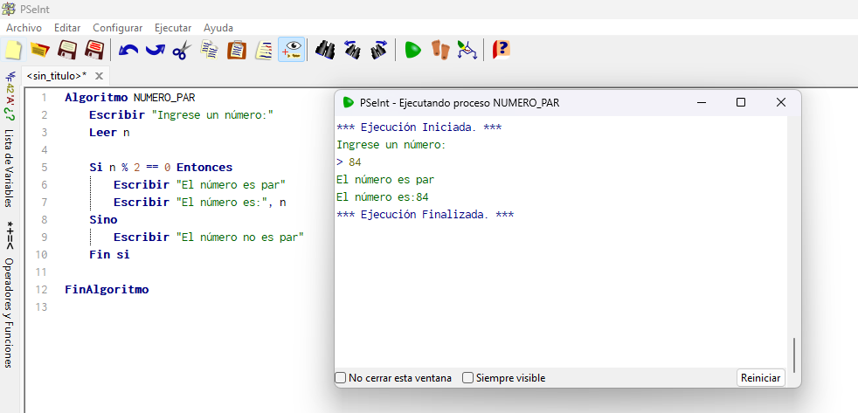

2) Diseñe un algoritmo que lea una temperatura en grados centígrados (°C) y la convierta a grados Farenheit (°F) y a grados Kelvin (°K), siempre y cuando la temperatura dada en grados centígrados sea positiva.

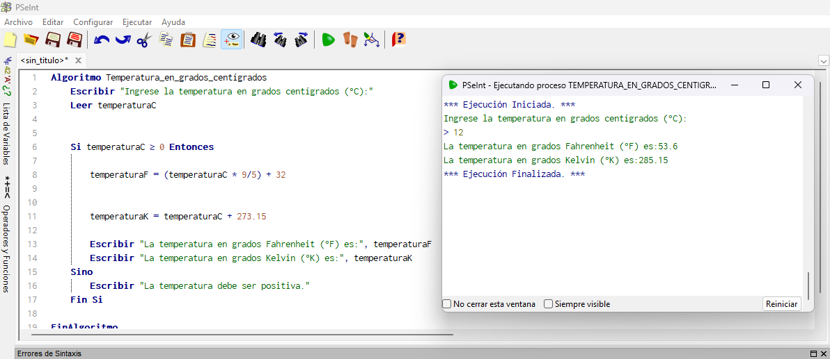

3) Se lee un número entero que representa una cantidad de minutos. Se pide expresar este número en horas y minutos. Por ejemplo, si el número es 253, el resultado sería: 4 horas y 13 minutos.

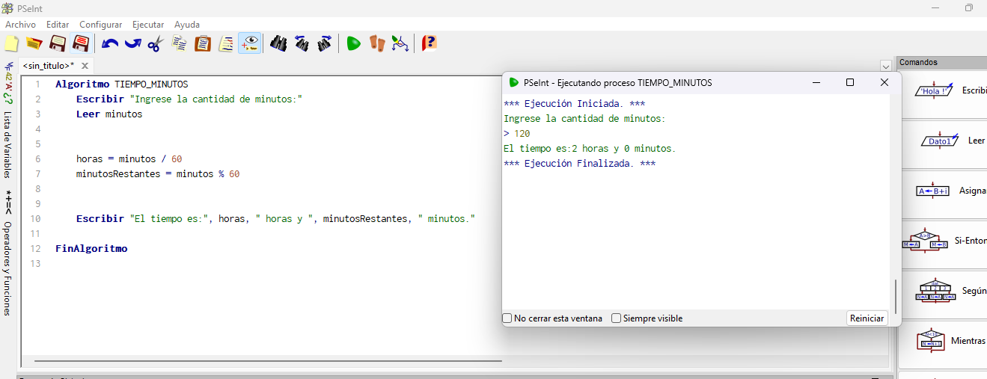

4) Diseñe el algoritmo para determinar si 2 números ingresados por teclado, son iguales.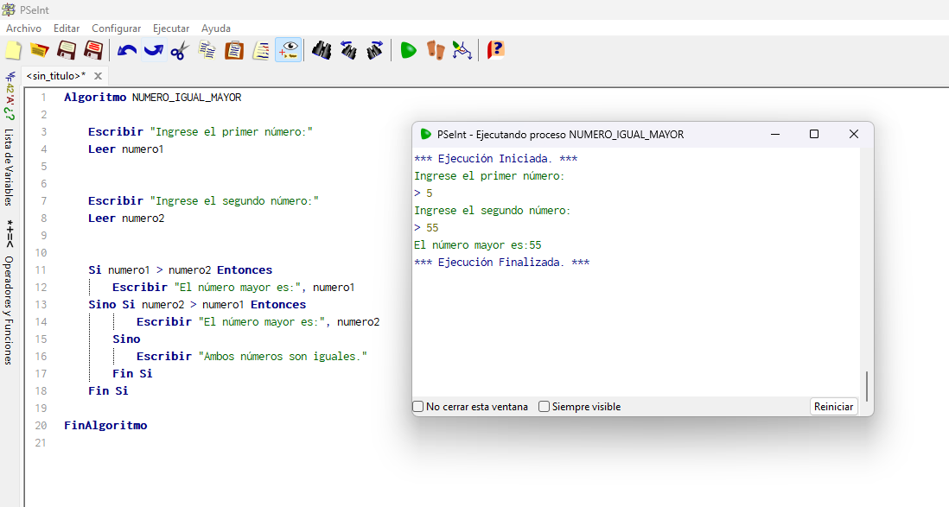

5) Diseñe el algoritmo para encontrar el mayor de 2 números ingresados por teclado. Se debe imprimir el número mayor.

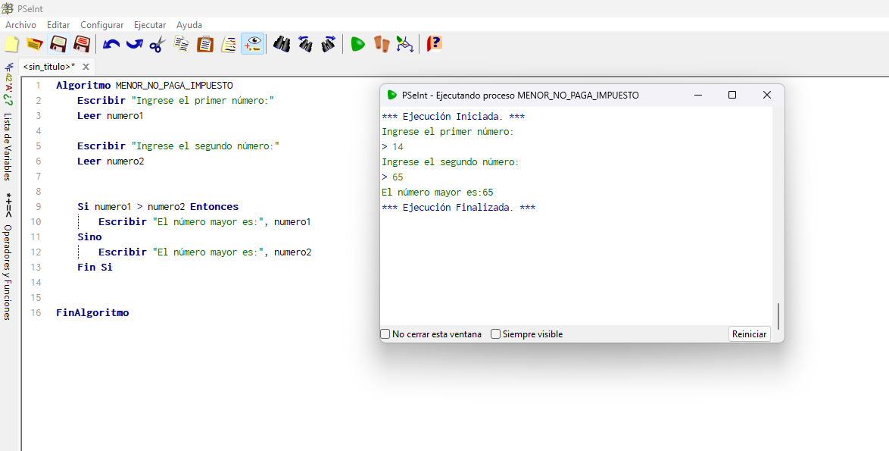

6) Se ingresa un usuario y su clave. Si la clave ingresada es correcta, se imprime el mensaje "Bienvenido, Nombre", en caso contrario "Clave incorrecta". Usted debe definir la clave de acceso. La clave es válida tanto en mayúsculas como en minúsculas.

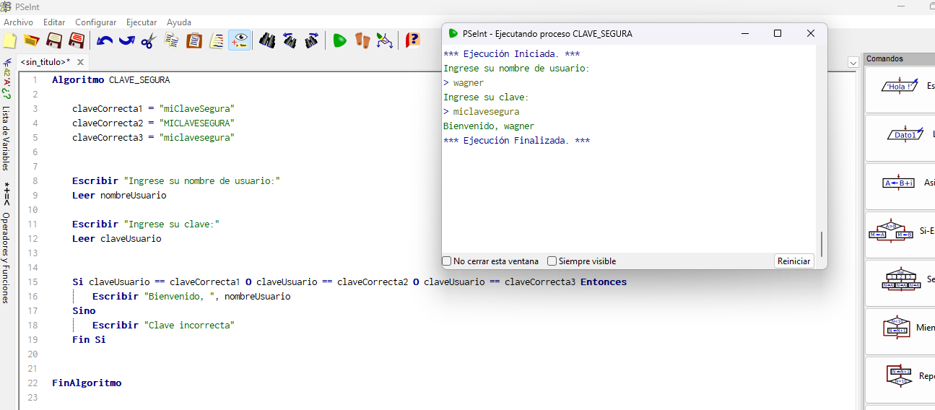

7) Para pagar un determinado impuesto se debe ser mayor de 16 años y tener unos ingresos iguales o superiores a 900 dólares mensuales. Diseñe el algoritmo que pregunte al usuario su edad y sus ingresos mensuales y muestre por pantalla si el usuario tiene que pagar o no impuestos.

